**ФЕДЕРАЛЬНОЕ ГОСУДАРСТВЕННОЕ БЮДЖЕТНОЕ ОБРАЗОВАТЕЛЬНОЕ УЧРЕЖДЕНИЕ ВЫСШЕГО ОБРАЗОВАНИЯ**



**МОСКОВСКИЙ ПОЛИТЕХНИЧЕСКИЙ УНИВЕРСИТЕТ**

**ВЫСШАЯ ШКОЛА ПЕЧАТИ И МЕДИАИНДУСТРИИ**

***Институт Принтмедиа и информационных технологий***

***Кафедра Информатики и информационных технологий***

**направление подготовки**

**09.03.02 «Информационные системы и технологии»**

**ЛАБОРАТОРНАЯ РАБОТА №7**

**Дисциплина:** Введение в программирование

**Тема:** Методологии разработки программного обеспечения

**Выполнила: студентка группы 201-723**

Круглова Анастасия Михайловна

**Дата:** 15.10.2020

**Проверил:** Колодочкин Александр Алексеевич

**Замечания: _________________________________________________________**

**____________________________________________________________________**

**____________________________________________________________________**

**Москва**

**2020**

<https://github.com/nastyakrul/VVP_.git>

Задача №1.

Дано значение угла α в градусах (0 < α < 360). Определить значение этого же угла в радианах, учитывая, что 180◦ = π радианов.

#include <iostream>

#include <locale.h>

#include <stdio.h>

double pi = 3.14;

int main()

{

setlocale(LC_ALL, "Russian"); //установка русского языка

int a; //ввод переменной

printf("Введите значение угла: "); //ввод с клавиатуры угла

scanf_s("%d", &a);

if ((0 < a) && (a < 360))//ввод условия

{

double rad;

rad = pi * a / 180; //вычисление

printf("В радианах это: %lf\n", rad);//вывод на экран результата

}

else

printf("Недопустимое значение угла\n");//неудовлетворенность условию

system("pause");

}

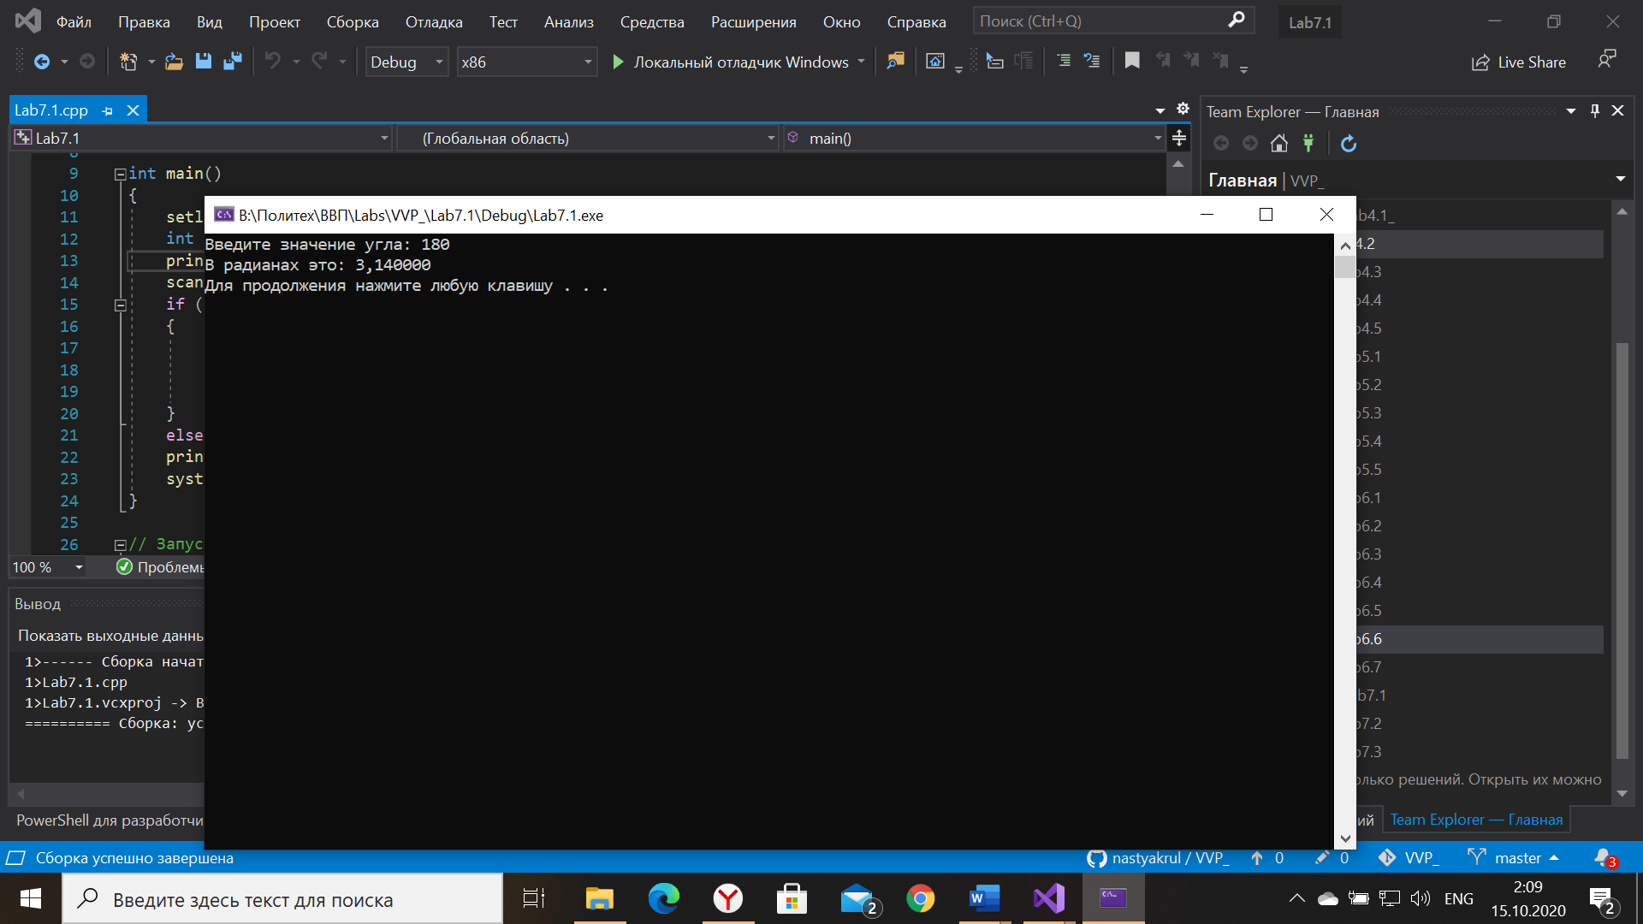

Задача №2.

Дано значение угла α в радианах (0 < α < 2·π). Определить значение этого же угла в градусах, учитывая, что 180◦ = π радианов

#include <iostream>

#include <locale.h>

#include <stdio.h>

double pi = 3.14;

int main()

{

setlocale(LC_ALL, "Russian"); //установка русского языка

double a,gr; //ввод переменных

printf("Введите значение угла: ");//ввод с клавиатуры значения

scanf_s("%lf", &a);

if ((0 < a) && (a < 2 * pi))//ввод условия

{

gr = 180 * a / pi; //вычисление

printf("В градусах это: %.2f\n", gr); //вывод на экран значения

}

else

printf("Недопустимое значение угла\n"); //неудовлетворенность условию

system("pause");

}

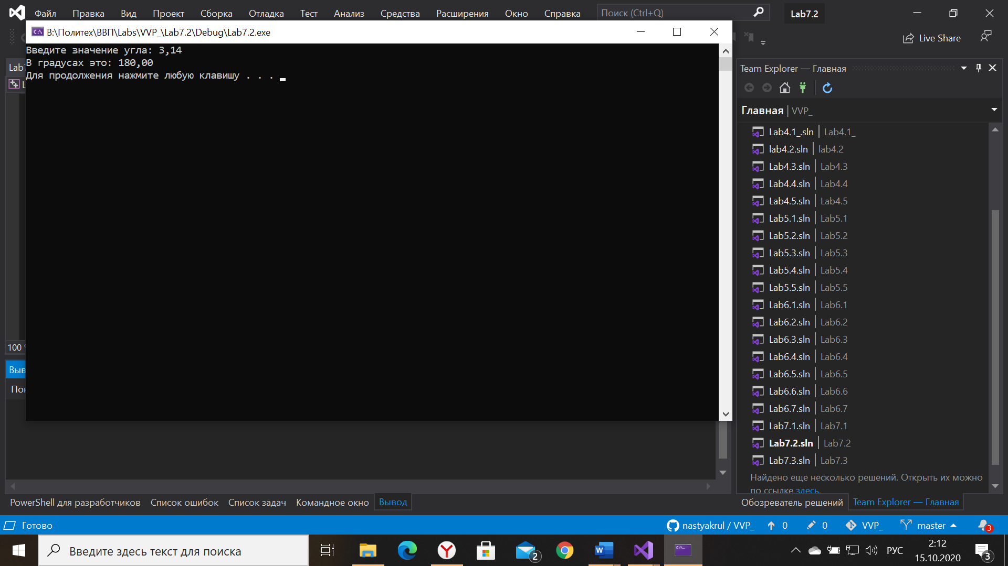

Задача №3.

Известно, что X кг конфет стоит A рублей. Определить, сколько стоит 1 кг и Y кг этих же конфет.

#include <iostream>

#include <locale.h>

#include <stdio.h>

int main()

{

setlocale(LC_ALL, "Russian"); //установка русского языка

int x,y; //ввод переменных

double a,z,c;

printf("Введите количество конфет: ");//ввод с клавиатуры значения

scanf_s("%d", &x);

printf("Введите стоимость: ");//ввод с клавиатуры значения

scanf_s("%lf", &a);

z = a / x; //вычисление стоимости 1 кг

printf("1 кг будет стоить: %.2f\n", z); //вывод на экран значения

printf("Введите новое количество конфет: ");//ввод с клавиатуры значения

scanf_s("%d", &y);

c = y * z; //вычисление стоимость y кг

printf("Введенное количество конфет будет стоить: %.2f\n", c); //вывод на экран значения

system("pause");

}

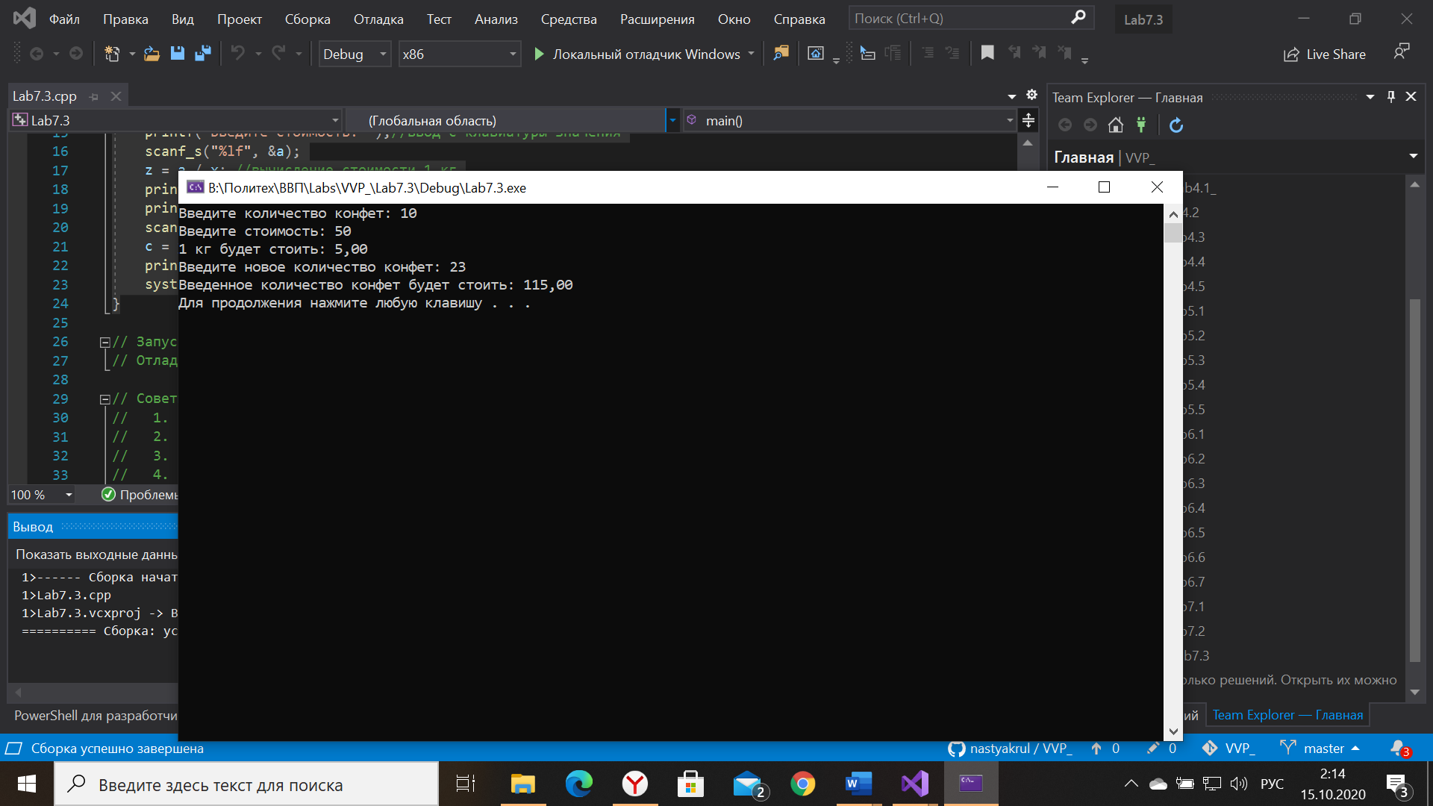

Задача №4.

Скорость первого автомобиля V1 км/ч, второго — V2 км/ч, расстояние между ними S км. Определить расстояние между ними через T часов, если автомобили удаляются друг от друга.

#include <iostream>

#include <locale.h>

#include <stdio.h>

int main()

{

setlocale(LC_ALL, "Russian"); //установка русского языка

int x, y,s,t,r; //ввод переменных

printf("Введите скорость первого автомобиля: ");//ввод с клавиатуры значения

scanf_s("%d", &x);

printf("Введите скорость второго автомобиля: ");//ввод с клавиатуры значения

scanf_s("%d", &y);

printf("Введите расстояние между ними: ");//ввод с клавиатуры значения

scanf_s("%d", &s);

printf("Введите время: ");//ввод с клавиатуры значения

scanf_s("%d", &t);

r = s + t * (x + y); //вычисление расстояния

printf("Расстояние между ними через это время станет равным: %d\n", r); //вывод на экран значения

system("pause");

}

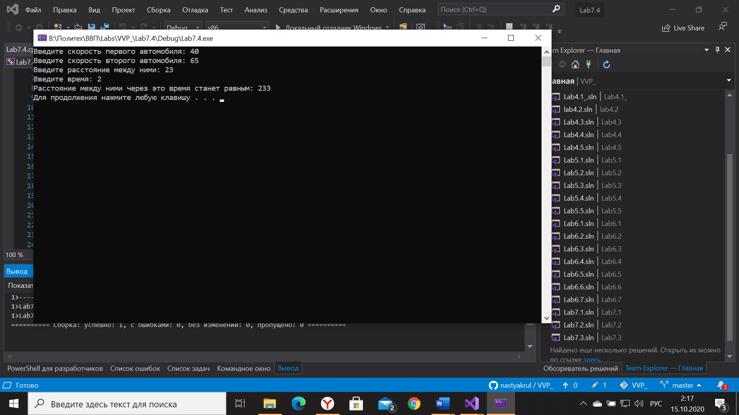

Задача №5.

Решить линейное уравнение A·x + B = 0, заданное своими коэффициентами A и B (коэффициент A не равен 0).

#include <iostream>

#include <locale.h>

#include <stdio.h>

int main()

{

setlocale(LC_ALL, "Russian"); //установка русского языка

double x, a,b;//ввод переменных

printf("Введите A: ");//ввод с клавиатуры значения

scanf_s("%lf", &a);

printf("Введите B: ");//ввод с клавиатуры значения

scanf_s("%lf", &b);

if (a != 0) //ввод условия

{

x = -b / a; //вычисление

printf("x= %.2f\n", x); //вывод на экран значения

}

else

printf("A не может быть равен 0\n"); //неудовлетворенность условию

system("pause");

}

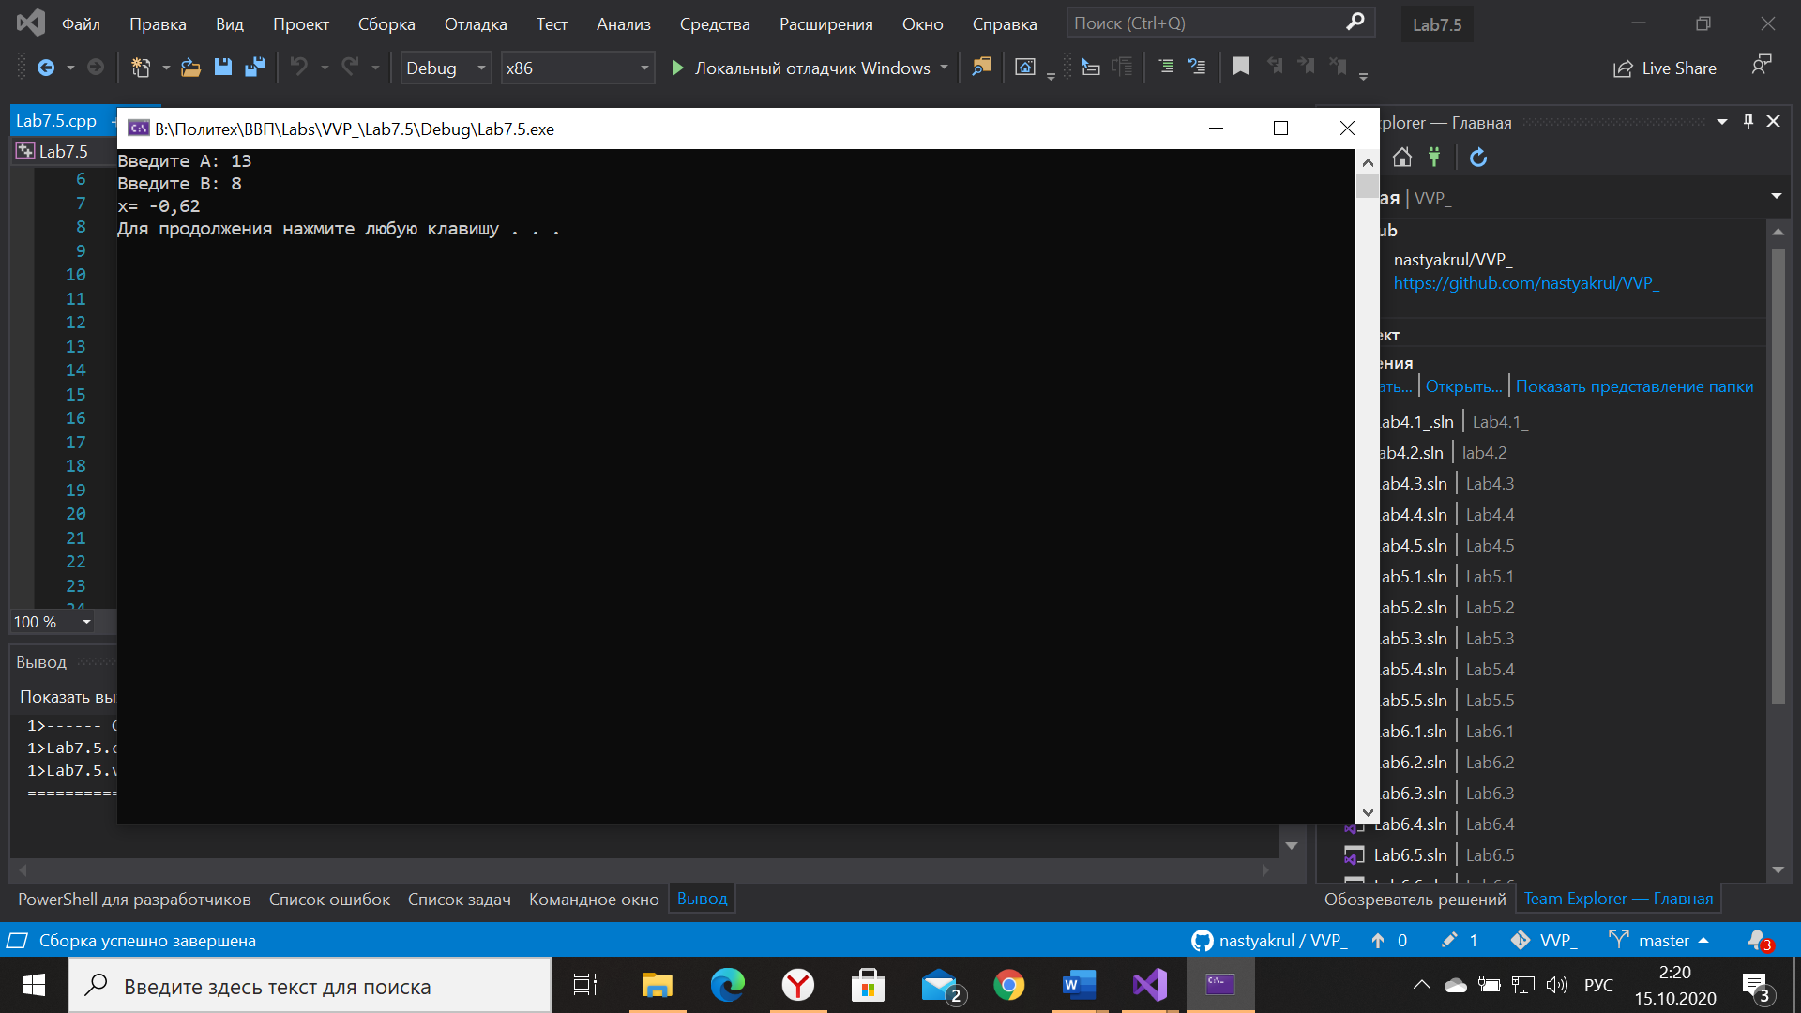

Задача №6.

Найти решение системы линейных уравнений вида

A1·x + B1·y = C1,

A2·x + B2·y = C2,

#include <iostream>

#include <locale.h>

#include <stdio.h>

int main()

{

setlocale(LC_ALL, "Russian"); //установка русского языка

double a1,b1,c1,a2,b2,c2,a,x,y; //ввод переменных

printf("Введите A1 = ");//ввод с клавиатуры значения

scanf_s("%lf", &a1);

printf("Введите B1 = ");//ввод с клавиатуры значения

scanf_s("%lf", &b1);

printf("Введите C1 = ");//ввод с клавиатуры значения

scanf_s("%lf", &c1);

printf("Введите A2 = ");//ввод с клавиатуры значения

scanf_s("%lf", &a2);

printf("Введите B2 = ");//ввод с клавиатуры значения

scanf_s("%lf", &b2);

printf("Введите C2 = ");//ввод с клавиатуры значения

scanf_s("%lf", &c2);

a= a1 * b2 - a2 * b1; //ищем определитель системы

x = (c1 * b2 - c2 * b1) / a;

y = (a1 * c2 - a2 * c1) / a;

printf("x= %.2f\n", x); //вывод на экран значения

printf("y= %.2f\n", y); //вывод на экран значения

system("pause");

}

